Pressemitteilung 10.07.2018

„Käse trifft Wein“ am Kieler Bootshafen (13.-15. Juli 2018)
Erfolgreiche Genussveranstaltung feiert 10-jähriges Jubiläum

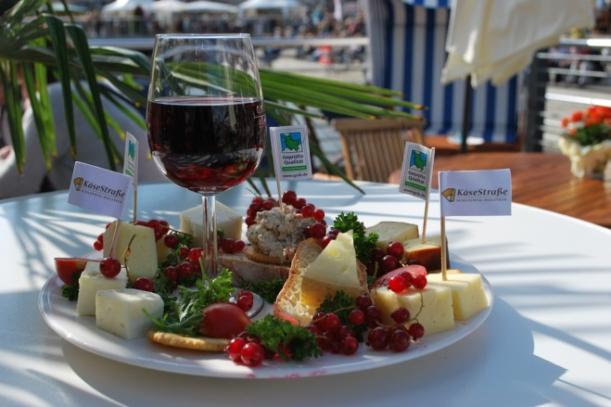
Regionalität, Direktvermarktung und Qualität – Bereits zum zehnten Mal stehen die geprüften Premiumprodukte beim Genießerevent „Käse trifft Wein“ vom 13.-15. Juli 2018 am Kieler Bootshafen im Mittelpunkt. Vor maritimer Kulisse treffen Käsereien der KäseStraße Schleswig-Holstein e.V. mit über 100 verschiedenen Käsesorten aus Schaf-, Kuh- und Ziegenmilch auf neun Winzer aus Süddeutschland.

Mit konstant hohen Besucherzahlen hat sich die Traditionsveranstaltung fest im Kieler Eventkalender etabliert. Über 90% der teilnehmenden Käser und Winzer sind seit dem ersten Jahr dabei! Das Veranstaltungskonzept funktioniert und trifft die aktuelle Entwicklung: Immer mehr Verbraucher achten bei der Kaufentscheidung auf die Herstellung, Qualität und regionale Herkunft ihrer Lebensmittel. „Käse trifft Wein“ vereint Marktcharakter und kulinarische Vielfalt mit Hochwertigkeit, täglicher Live-Musik und Küstenflair.
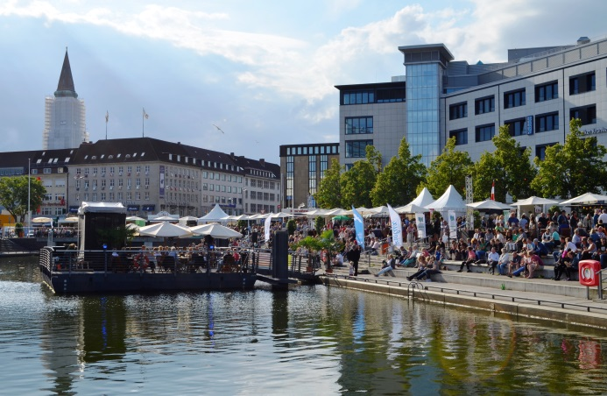
Auch zum 10-jährigen Jubiläum dürfen sich die Besucher auf regionalen Käse – ausgezeichnet mit dem Gütezeichen „Geprüfte Qualität Schleswig-Holstein“ – und süddeutschen Wein direkt vom Winzer freuen.
Auf dem Ponton stellt das Gütezeichen der Landwirtschaftskammer – seit 10 Jahren fester Partner der Veranstaltung – erstmals EU-weit geschützte Spezialitäten aus Schleswig-Holstein vor. Holsteiner Katenschinken, Glückstädter Matjes, Holsteiner Tilsiter, Lübecker Marzipan und die heimische Kartoffel – auch bekannt als „Zitrone des Nordens“ – dürfen auf dem Schwimmsteg probiert werden. Ergänzt wird das kulinarische Angebot außerdem um Bio-Bier und regionale Fleisch- und Wurstspezialitäten – ebenfalls qualitätsgeprüft. Hochwertige Teakmöbel, Pflanzen und tägliche Live-Musik runden die maritime Genussveranstaltung ab.
Auf die Besucher wartet vor Ort ein Jubiläums-Gewinnspiel: Zehn passende Wein- und Käsekombinationen als Aushang dienen der Inspiration, die dazugehörigen Lösungsbuchstaben führen in richtiger Reihenfolge zum Gewinn hochwertiger Käse-Wein-Sets. Die Veranstaltungsflyer zum Mitmachen liegen vor Ort aus.

Käse- und Weinverkostungen
... dem Genuss auf der Spur! Rund 10 spannende Käsesorten der KäseStraße Schleswig-Holstein werden zusammen mit deutschen Weinen, frischem Brot und traditioneller Sauerrahmbutter von Detlef Möllgaard, Dipl-Ing. für Milchwirtschaft, präsentiert. Eine geführte, kulinarische Mahlzeit!
4 Termine (Fr. 17 Uhr, Sa. 12 und 17 Uhr, So. 16:30 Uhr) | Dauer: je 1,5 Std. | Preis: 19,- EUR pro Person
Online-Buchung: www.kiel-sailing-city.de/kaesetrifftwein

Für die jungen Gäste bieten erfahrene Segeltrainer des Camp 24/7 am Bootshafen täglich von 14-18 Uhr kostenloses Schnuppersegeln in Optimisten an. Vorkenntnisse sind nicht notwendig. Die Kinder sollten über 6 Jahre alt sein und das bronzene Schwimmabzeichen besitzen. Schwimmwesten werden gestellt.

Das Programm in Kürze:

täglich | -nachmittags kostenloses Schnuppersegeln für Kinder (14-18 Uhr)  - Live-Musik der Michael Weiß Jazzband  (Fr./Sa. 15-17:30 Uhr, So. 11:00-13:30 Uhr)
Freitag, 13. Juli | -Singer/Songwriter Brendan Lewes (19-20 Uhr)  -Live-Musik von Sent to Finland (20-21:30 Uhr)  -Käse-und Weinverkostung um 17 Uhr (Anmeldung erforderlich)
Samstag, 14. Juli | -Käse-und Weinverkostung um 12 Uhr (Anmeldung erforderlich)  -Käse-und Weinverkostung um 17 Uhr (Anmeldung erforderlich)  -Singer/Songwriterin Kristina Josten (19-20 Uhr)  -Live-Musik von OH FYO! (20-21:30 Uhr)
Sonntag, 15. Juli | -Jazz-Frühschoppen (ab 11 Uhr)  -Käse-und Weinverkostung um 16 :30 Uhr (Anmeldung erforderlich)
Weitere Informationen zur Veranstaltung „Käse trifft Wein“ unter www.kiel-sailing-city.de/kaesetrifftwein

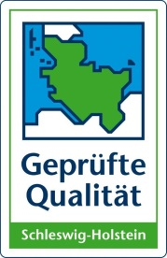

____________________________________________________________________________________
Projektmanagement Pressekontakt/Bildmaterial:
Kathrin Groß, Tel. 0431 - 679 10 57 Eva-Maria Zeiske, Tel.: 0431 – 679 1026
E-Mail: k.gross@kiel-marketing.de E-Mail: e.zeiske@kiel-marketing.de
Kiel-Marketing e.V. Kiel-Marketing e.V.
Andreas-Gayk-Str. 31, 24103 Kiel Andreas-Gayk-Str. 31, 24103 Kiel

